Выпуск № 25 (221) (август)

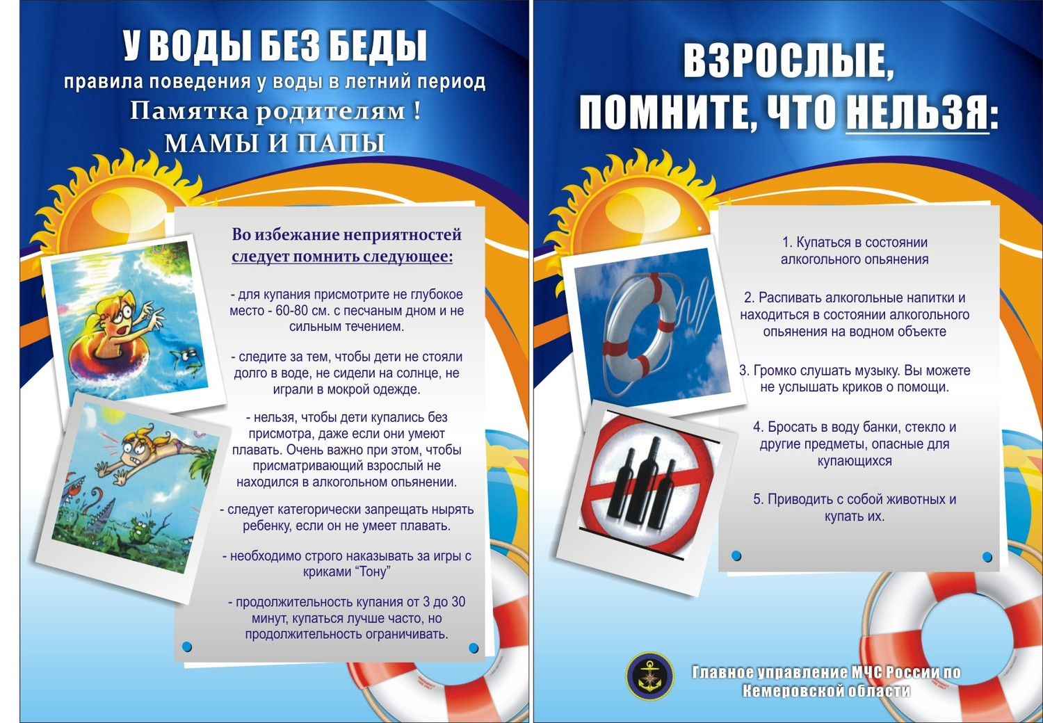
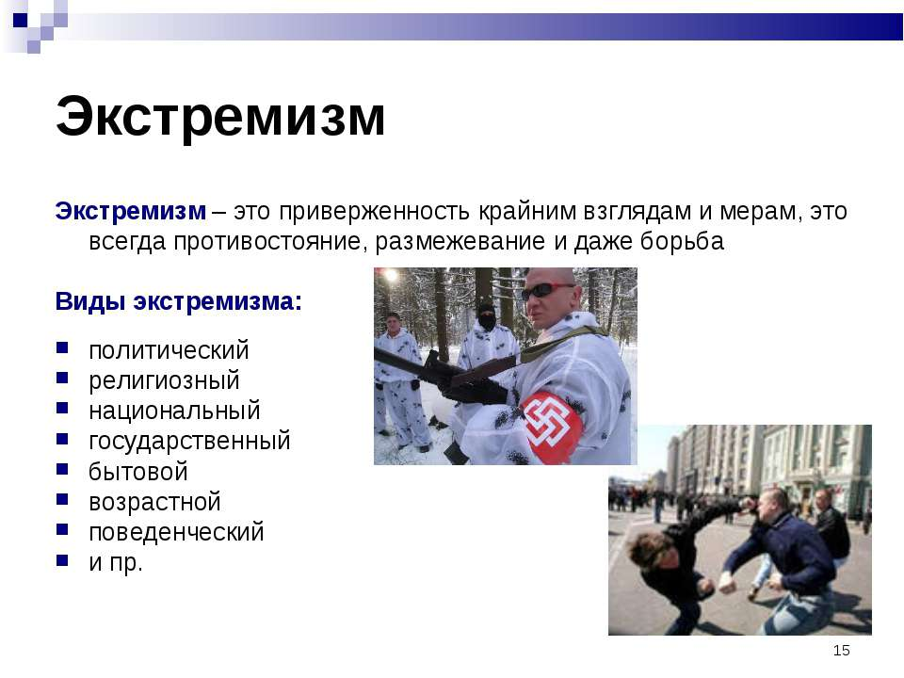

ПРЕСС-РЕЛИЗ
26 июля 2018

У каждого члена семьи - своя доля в квартире
25 июля Управление Росреестра по Самарской области провело «прямую линию» по теме «Регистрация недвижимости на квартиры и дома». Начальник отдела регистрации объектов недвижимости жилого назначения Ольга Герасимова ответила на вопросы о том, за сколько дней регистрируется недвижимость, можно ли подарить дом без разрешения одаряемого, когда стоит перерегистрировать приватизированную квартиру и что нужно знать при распоряжении квартирой, купленной с помощью средств материнского капитала.
- В январе 2018 года сын оформлял квартиру в собственность, но ему не дали свидетельство о праве собственности. Почему? И что нам делать?
- С 15 июля 2016 года свидетельство о государственной регистрации не выдается. Теперь документ, подтверждающий право собственности, - это выписка из Единого государственного реестра недвижимости об основных характеристиках объекта, в которой содержится и информация о правах отдельного лица, и информация об объекте. После регистрации прав Ваш сын такую выписку получил, поэтому никаких дополнительных действий предпринимать не надо, он является полноправным собственником.
- Нам нужно оформить сделку купли-продажи недвижимости, но мы волнуемся, что не успеем зарегистрировать жилье до нашего отъезда. Сколько по времени занимает регистрация права?
- В соответствии с федеральным законодательством, непосредственно регистрация недвижимости осуществляется за 7 рабочих дней.
- Хочу сделать дарственную на дочь. Могу ли я сделать это без нее в МФЦ? Ксерокопия ее паспорта у меня есть.
- Договор дарения – это гражданско-правовая сделка, которая заключается двумя сторонами. В связи с этим одаряемый обладает своими правами и обязанностями. Например, даритель может не принять этот дар. А одно из существенных условий регистрации права в порядке дарения – это принятие дара одаряемым. Поэтому без участия дочери Вы не сможете подарить ей свою недвижимость, необходимо заключать договор и обращаться в МФЦ вместе.
- Мы с сыном приватизировали в 1994 году трехкомнатную квартиру. Регистрировали ее в МУП «Инвентаризатор», у нас есть договор, все зарегистрировано. Больше никуда не обращались. Надо ли нам ее перерегистрировать?
- Ваши права на недвижимое имущество в настоящее время действительны, они считаются ранее возникшими. В 1998 году вступил в силу федеральный закон «О государственной регистрации» и все права, которые были зарегистрированы БТИ, считаются ранее возникшими и не подлежат обязательной перерегистрации. Но если планируете распоряжаться квартирой – например, завещать, дарить, продать – необходимо через многофункциональный центр обратиться с соответствующим заявлением в Росреестр.
- Дочь родила второго ребенка, получила материнский капитал и планирует вложить его в недвижимость. Квартира будет считаться для этого ребенка? И как она будет делиться?
- Поскольку при покупке квартиры Ваша дочь будет использовать средства материнского капитала, она обязана оформить на каждого из своих детей долю в праве собственности. Это личные доли детей. И у нее тоже будет доля в праве собственности. То есть квартира будет оформлена на всех членов семьи, а не только на второго ребенка. Это прописывается в договоре.
- В 2012 году купили квартиру с помощью материнского капитала. Квартира оформлена на четверых – на супруга, на меня и на двоих несовершеннолетних детей. Могу ли я продать эту квартиру?
- Вы имеете право распоряжаться квартирой. При этом на отчуждение имущества несовершеннолетних необходимо согласие органов опеки, которые в целях защиты прав детей не согласовывают сделку без предоставления детям эквивалентного имущества.

Контакты для СМИ:
Ольга Никитина, помощник руководителя Управления Росреестра
(846) 33-22-555, 8 927 690 73 51, pr.samara@mail.ru
______________________________________________________________________________________________

ПРЕСС-РЕЛИЗ
Внимание: отдел информационного обеспечения деятельности
МЧС России Главного управления МЧС России по Самарской области информирует Вас о том, что работает интернет-сайт
Главного управления МЧС России по Самарской области: http://63.mchs.gov.ru/
Уважаемые жители Самарской области!
Отдыхая на воде, посещайте специально оборудованные пляжи!
По состоянию на 30 июля 2018 года в Самарской области принято 30 пляжей, из них:
в г.о. Самара – 9 (городские пляжи 1, 2, 4 очередей набережной, в Загородном парке, у спуска ул. Советской Армии, санатория Можайского и Красноглинского района, лечебный пляж филиала «Санаторий Волга», пляж в районе Фестивальной поляны на время проведения молодежного форума IВолга-2018 и Грушинского фестиваля);
в г.о. Тольятти – 6 (пляж Центрального района, пляжи баз отдыха «Волна», «Голубая Гавань», «Усинская», «МФК Фортуна», «Стрежень»);
в г.о. Новокуйбышевск – 6 (городские пляжи Сакулино 1, Сакулино 2, пляж спортивно-оздоровительного лагеря «Юность», пляж «Озеро Орлово», пляжи Детского центра «Березки» и лагеря «Солнечный» ДЦ «Березки»);
в г.о. Чапаевск – 2 (пляж детского загородного оздоровительного центра «Молодая гвардия», пляж детского загородного спортивно-оздоровительного лагеря «Дружба»);
в г.о. Сызрань – 3 (городские пляжи № 1, 2, 3);
в г.о. Октябрьск – 1 (городской пляж);
в г.о. Жигулёвск – 1 (городской пляж, мкр. Моркваши, );
в г.о. Отрадный – 1 (детский оздоровительный лагерь «Остров детства»);
в м.р. Волжский – 1 (детский загородный оздоровительный центр «Волжанин»).
Выезжая на отдых к водоему, следует соблюдать правила безопасного поведения.
Помните, что алкоголь и купание – несовместимые вещи. Следите за детьми, не оставляйте их без присмотра на берегу и во время купания.
Несчастные случаи на воде чаще всего происходят из-за нарушения правил поведения. Большинство людей гибнет либо из-за неумения хорошо плавать, либо из-за купания в необорудованных водоёмах. Частой причиной гибели в воде также являются переутомление, перегревание, переохлаждение, алкогольное опьянение и другое.
Главное управление МЧС России по Самарской области рекомендует внимательно изучить правила поведения на воде и неукоснительно следовать им во время отдыха:
• Не ныряйте в незнакомых местах, так как под водой могут находиться опасные предметы.
• Купайтесь только на благоустроенных пляжах, оборудованных спасательными станциями и постами.
• Внимательно следите за поведением детей на пляже, не допускайте шалости в воде.
• Не оставляйте без присмотра детей, не умеющих плавать.
• Не купайтесь на водоемах в нетрезвом состоянии.
• Не заплывайте далеко от берега - рассчитывайте силы на обратный путь.
• Старайтесь не находиться в воде слишком долго, чтобы избежать переохлаждения.
• Проявляйте осторожность во время плавания с подводной маской и дыхательной трубкой.
• Если вы используете надувные матрацы, круги или другие предметы, ни в коем случае не уплывайте на них далеко от берега.
• Не купайтесь в одиночку.
• Не купайтесь в состоянии алкогольного опьянения.
Если во время купания с вами все же произошла непредвиденная ситуация, помните, главное – не поддаваться панике. При возникновении опасных обстоятельств следуйте следующим простым правилам.
Если случилась судорога:
- если рядом есть люди – позовите их на помощь;
- постарайтесь глубоко вдохнуть, расслабиться и свободно погрузиться в воду лицом вниз. Возьмитесь двумя руками под водой за голень сведенной ноги, с силой согните колено, а затем выпрямите ногу с помощью рук. Повторяйте это несколько раз, пока возможно задерживать дыхание;
- при продолжении судорог - до боли щипайте пальцами мышцу;
- после прекращения судорог смените стиль плавания или некоторое время полежите на спине, массируя руками ногу, затем медленно плывите к берегу.
Если вы захлебнулись водой:
- не паникуйте, постарайтесь развернуться спиной к волне;
- прижмите согнутые в локтях руки к нижней части груди и сделайте несколько резких выдохов, помогая себе руками;
- затем очистите от воды нос и сделайте несколько глотательных движений;
- восстановив дыхание, ложитесь на живот и двигайтесь к берегу;
- при необходимости позовите людей на помощь.
Крайне важно уметь помочь себе самому в случае возникновения экстремальной ситуации, но не менее важно и знать, как спасти других, если самостоятельно они этого сделать не могут.
Если вы увидели тонущего человека:
- привлеките внимание окружающих громким криком, вызовите «Скорую помощь» и, скинув одежду и обувь, доплывите до утопающего;
- спасательный круг, резиновую камеру или надувной матрас кидайте в воду по возможности ближе к утопающему;
- если человек находится в воде вертикально или лежит на животе, подплывите к нему сзади и за волосы (либо просунув руку под подбородок) приподнимите ему голову, перевернув на спину, чтобы лицо находилось над водой. Если человек лежит на спине, подплывайте со стороны головы;
- если утопающий погрузился на дно, оглянитесь вокруг, запомните ориентиры на берегу, чтобы течение не отнесло вас от места погружения, затем начинайте искать утонувшего под водой;
- если утонувший не дышит, прямо в воде сделайте ему несколько вдохов «изо рта в рот» и, подхватив его одной рукой за подбородок, плывите к берегу.
Мероприятия первой помощи должны выполняться быстро:
- проведите очистку от слизи, слюны носовой полости и носоглотки;
- путем сдавливания грудной клетки удалите воду, попавшую в дыхательные пути;
- после этого уложите пострадавшего на спину, при отсутствии дыхания или сердечной деятельности проведите искусственное дыхание и непрямой массаж сердца.
При возникновении чрезвычайных ситуаций необходимо звонить
по единому телефону пожарных и спасателей «101», «01»
(все операторы сотовой связи)
Единый телефон доверия Главного управления МЧС России
по Самарской области
(846) 337-72-82

7 августа 2018 года с 10.00. до 12.00 в здании Администрации Кинель-Черкасского района Самарской области, расположенного по адресу: Самарская область, Кинель-Черкасский район, с. Кинель-Черкассы, ул. Красноармейская, 69, в зале задседаний пройдет целевой прием, посвященный вопросам качества предоставления жилищно-коммунальных услуг и начисления платы, а также по вопросам деятельности управляющих компаний.
Прием проведут представители Администрации Кинель-Черкасского района Самарской области совместно с общественным помощником Уполномоченного по правам человека в Самарской области.
В ходе приема Вам будут даны необходимые разъяснения и рекомендации о возможных способах решения проблем, а при наличии оснований – приняты меры по содействию в реализации права на качественное предоставление жилищно-коммунальных услуг или устранению допущенных в отношении Вас нарушений.
Внимание! Прием будет проходить без предварительной записи.
Телефон для справок: 8 (846)3372903

ОФИЦИАЛЬНОЕ ОПУБЛИКОВАНИЕ

РОССИЙСКАЯ ФЕДЕРАЦИЯ
Администрация
сельского поселения
Ерзовка
Кинель-Черкасского района
Самарской области
ПОСТАНОВЛЕНИЕ
от 30.07.2018 №73
с. Ерзовка

[Об утверждении перечня мест для коллективного обсуждения общественно значимых вопросов]

Во исполнении Распоряжения Администрации Кинель-Черкасского района от 15.05.2018 №205-р «Об утверждении плана мероприятий («дорожной карты») по реализации предложений и рекомендаций, содержащихся в докладе Уполномоченного по правам человека в Самарской области Гальцовой О.Д «О соблюдении прав и свобод человека и гражданина на территории Самарской области в 2017 году,

ПОСТАНОВЛЯЮ:

1. Утвердить перечень мест для коллективного обсуждения общественно значимых вопросов и выражения общественных настроений, а также для массового присутствия граждан для публичного выражения общественного мнения (далее по тексту – перечень мест), согласно приложению к настоящему постановлению.
2. Опубликовать настоящее постановление в газете «Ерзовские ведомости» и разместить на официальном сайте администрации поселения.
3. Контроль за выполнением настоящего постановления оставляю за собой.
4. Настоящее постановление вступает в силу со дня его официального опубликования.

Глава сельского поселения Ерзовка А.Е. Веселёв

Приложение
(к постановлению администрации
сельского поселения Ерзовка)
от «30» июля 2018 №73

Перечень мест

№ | Перечень мест (помещений) | Адрес места нахождения помещения
1 | Актовый зал КДЦ с. Ерзовка | с. Ерзовка, ул. Центральная, 68
2 | Актовый зал КДЦ с. Полудни | с. Полудни, ул. Садовая, 55
3 | Актовый зал КДЦ с. Коханы | с. Коханы, ул. Советская, 38
4 | Актовый зал КДЦ п. Вязники | п. Вязники, ул. Школьная, 1

Соучредители газеты:  Администрация сельского поселения Ерзовка  Собрание представителей сельского поселения Ерзовка | Редактор:  Муратова Н.А | Адрес: Самарская область, Кинель-Черкасский район, с.Ерзовка, ул.Центральная, 68  Телефон: 8(84660)2-05-25  e-mail: erzowka@yandex.ru | Издатель: Администрация сельского поселения Ерзовка | Дата выпуска: 03 августа 2018 год  Тираж: 100 экз. (бесплатно)

